===================================Initialement ===================================

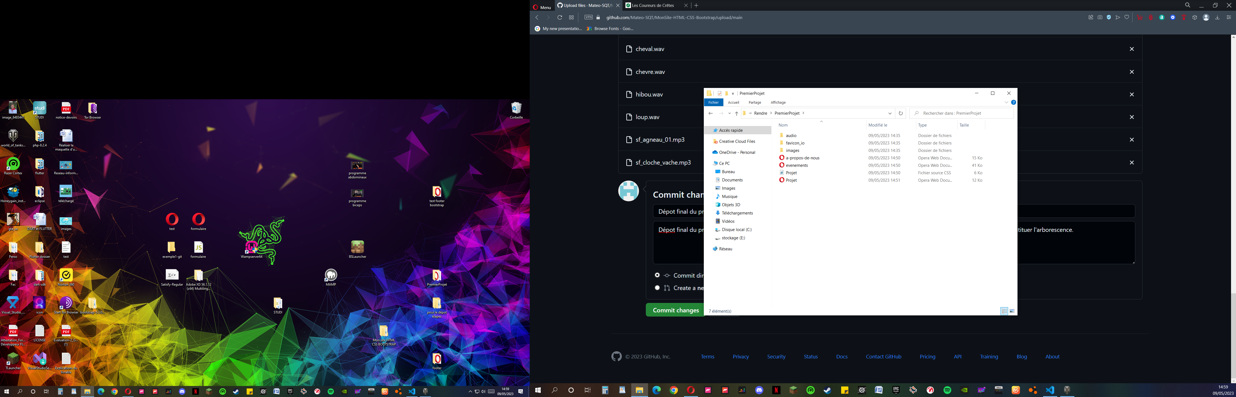

===================================Dans le dossier audio : ===================================

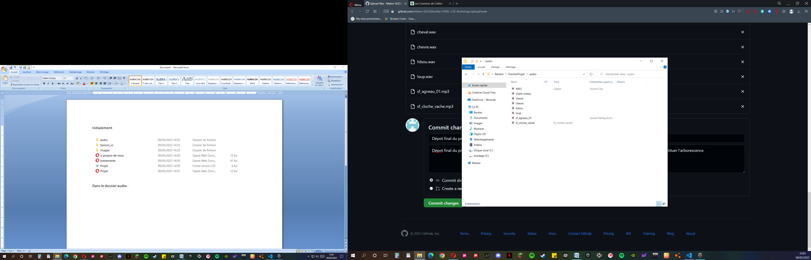

===================================Dans le dossier favicon_io : ===================================

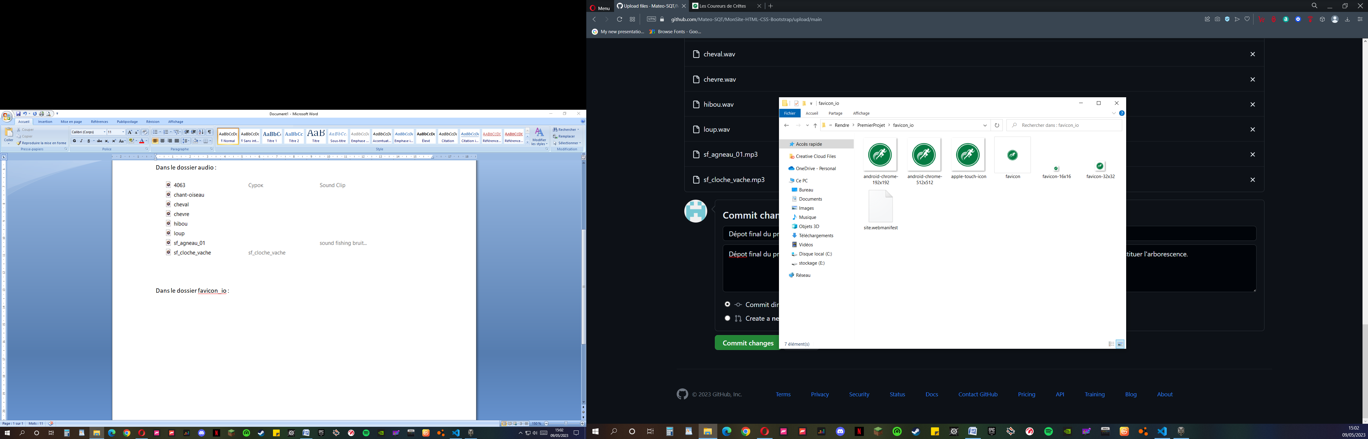

===================================Dans le dossier images : ===================================

